[실험 3] 모의실험보고서

2017-13846 양준엽

B2. (1)

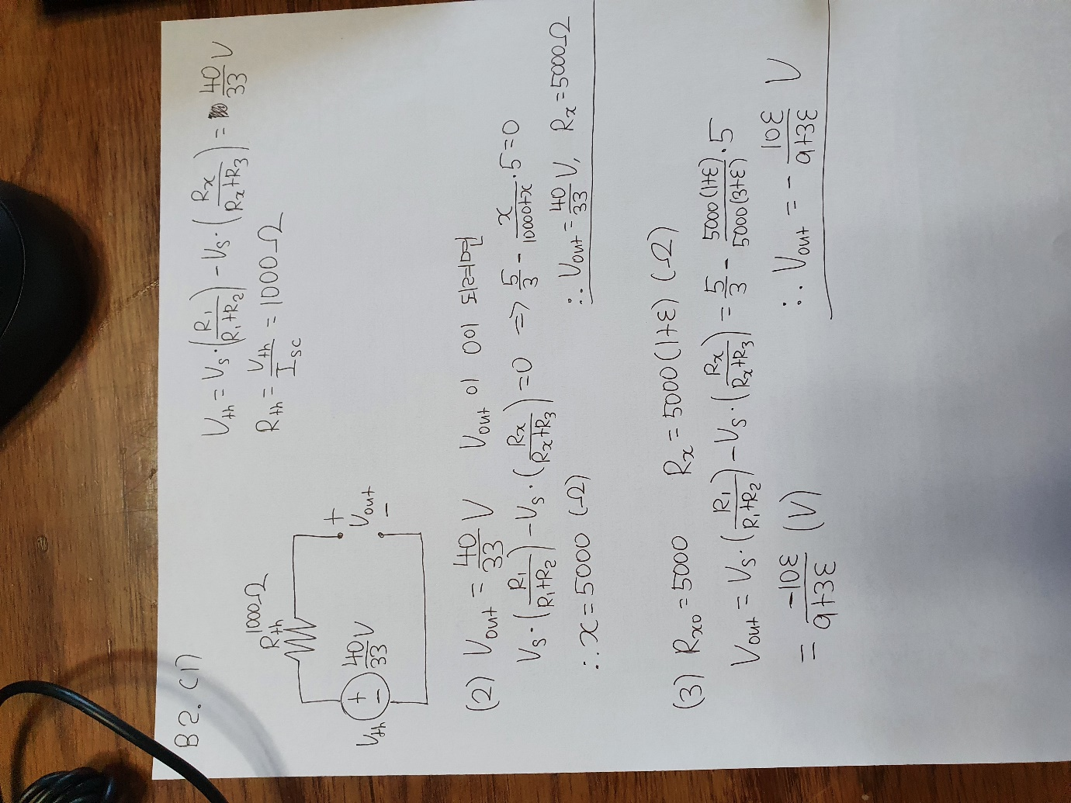

B2. (2) 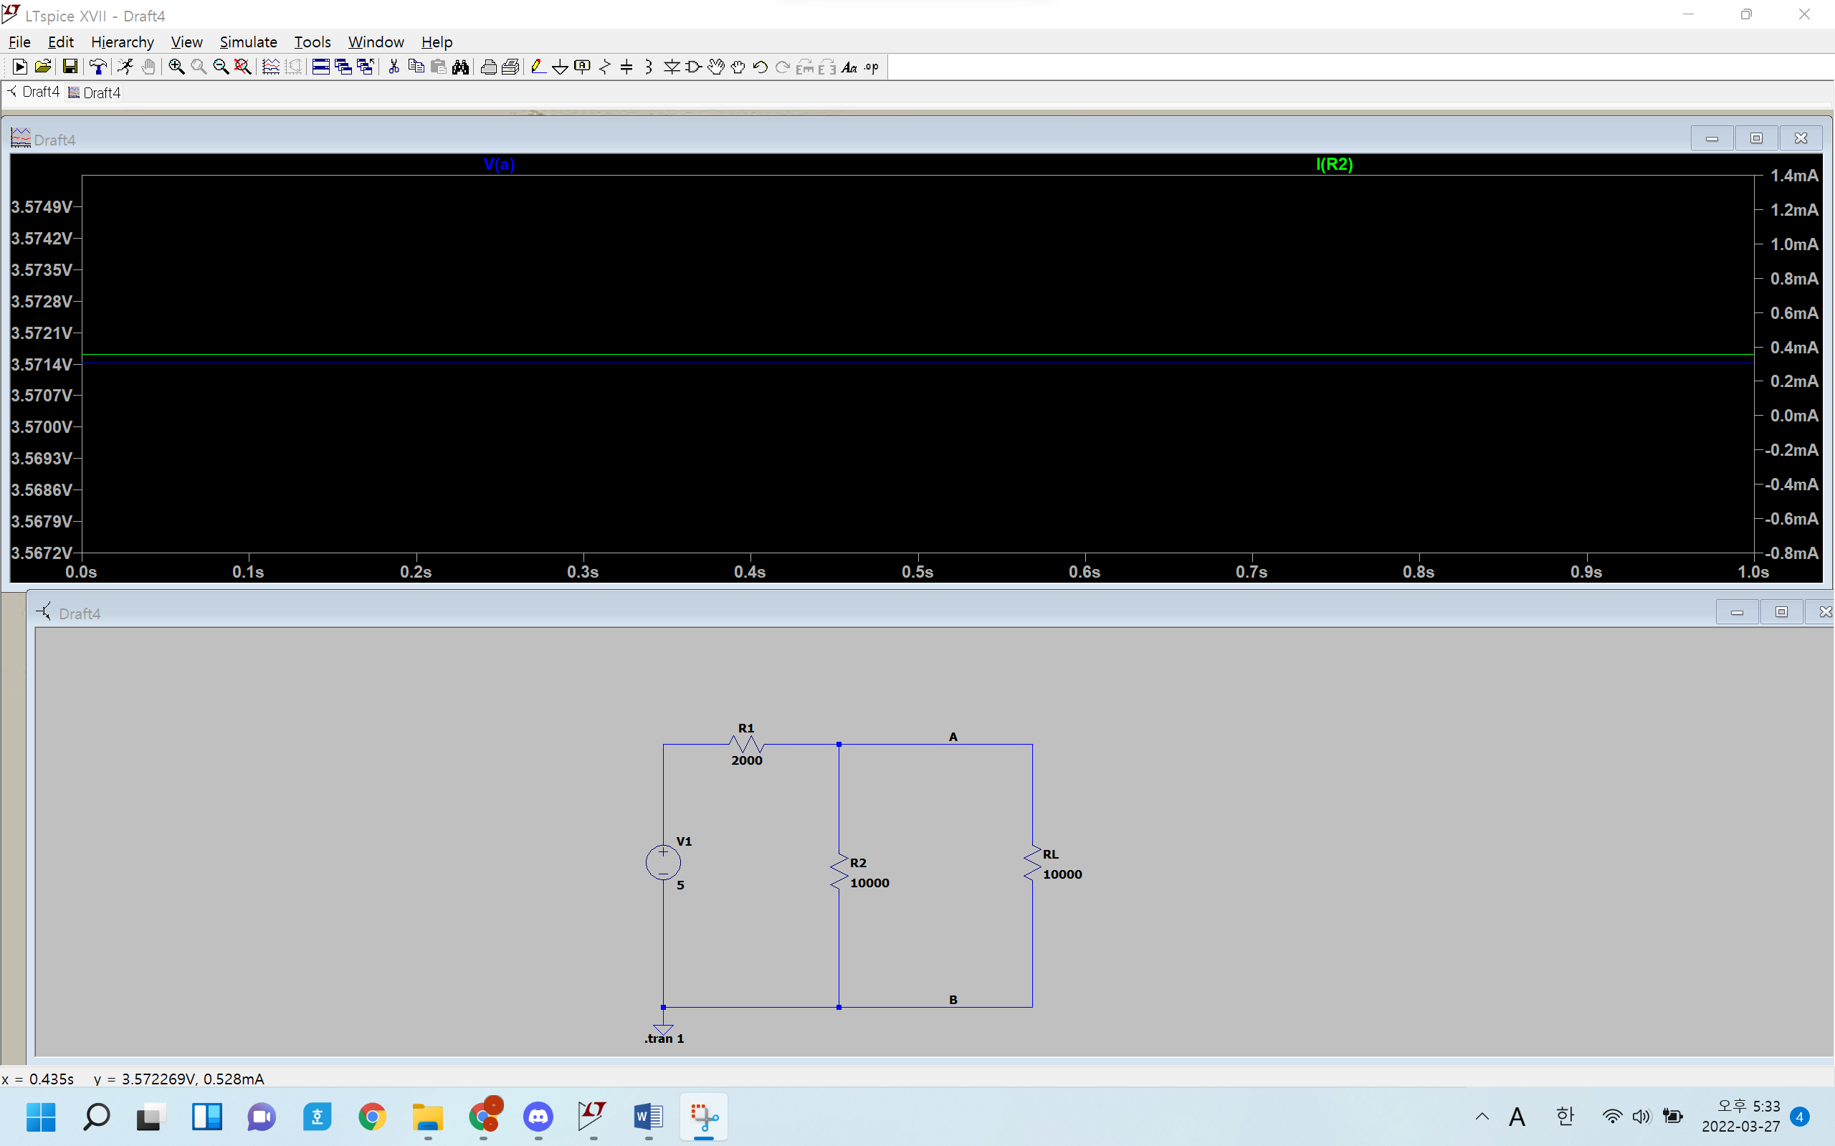

1. a,b 사이를 개방하여 회로를 구성하고 R2 사이의 전압을 계산하시오.

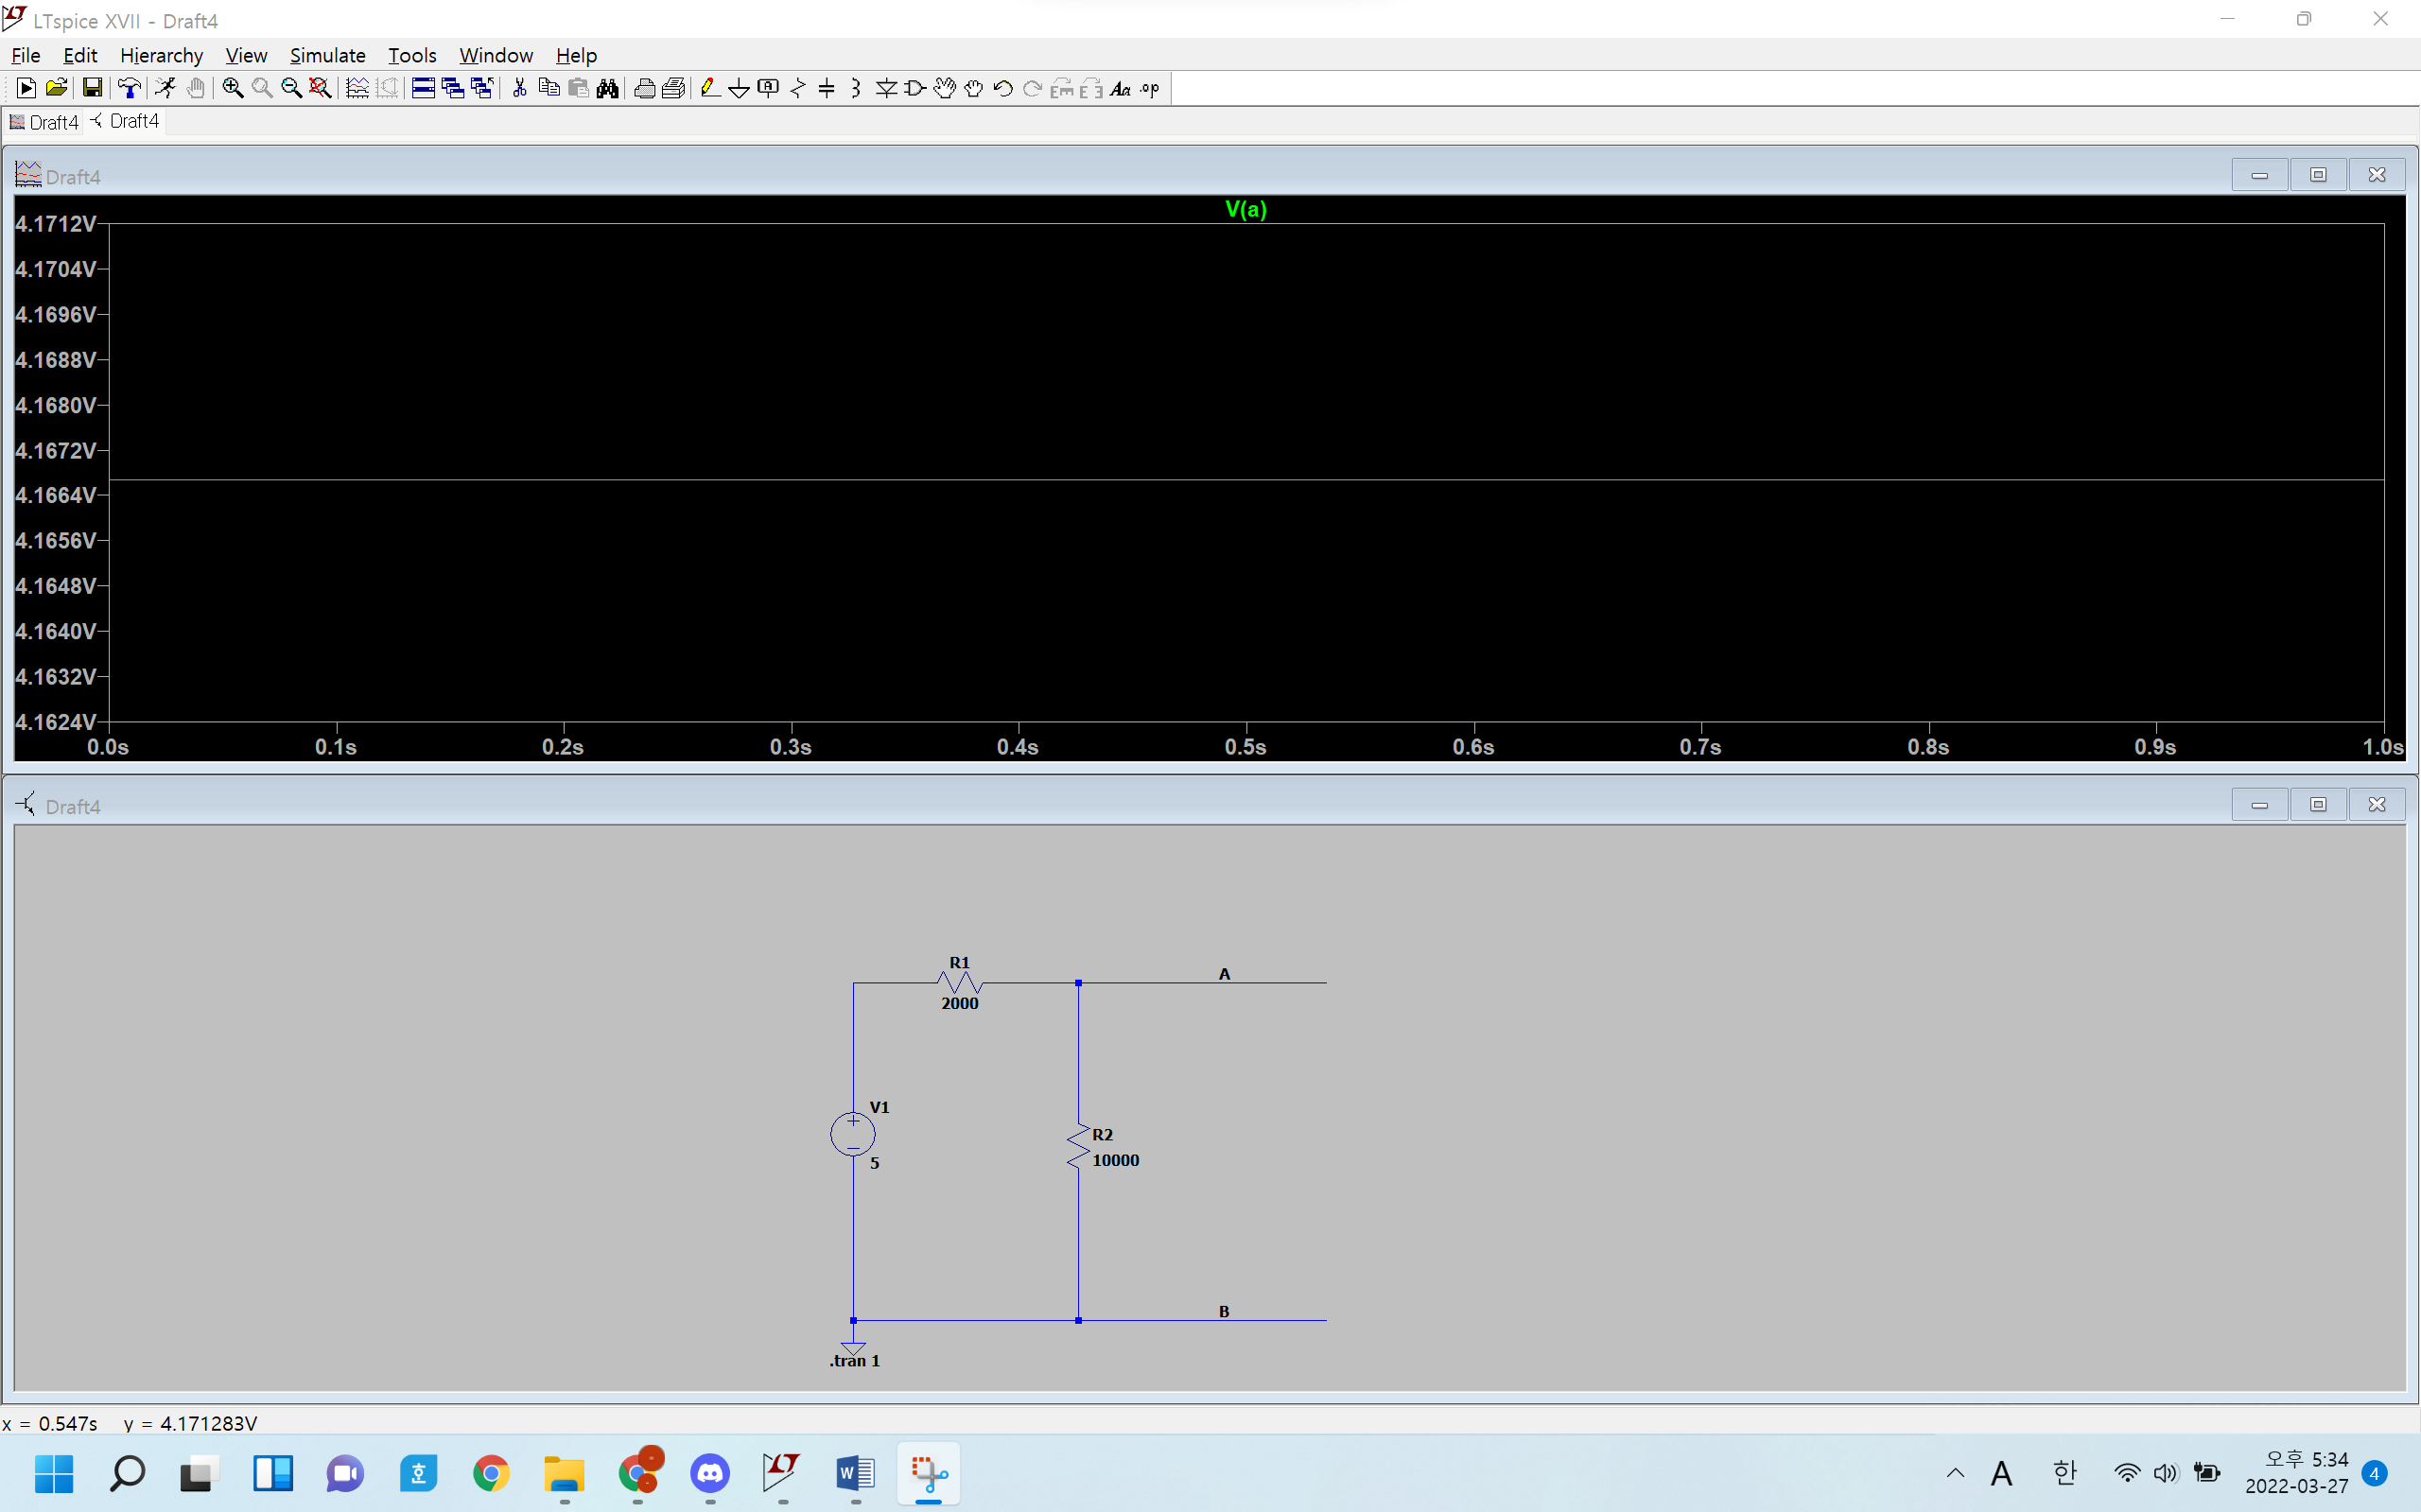

회로 상으로는 4.1667V가 나왔다.

이론적으로는 일단 Vs와 R1이 직렬연결 되어 있으므로 Norton 등가회로로 바꾸어주면 In=2.5mA, Rn=2000옴이 된다. 그러면 Rn과 R2가 병렬 연결되어 있으므로 합성 저항을 계산하면 5000/3 옴이 된다. 그러면 그 저항과 In을 다시 thevenin 등가회로로 바꾸어 주면 Vth=2.5mA x 5000/ 3 옴 = 25/ 6 V, Rth= 5000 / 3 옴. 25 /6 = 4.1667 옴 이므로 이론값과 실험값이 맞음을 알 수 있다.

1. 위 그림과 같이 회로를 구성하고 RL 사이의 전압을 계산하시오.

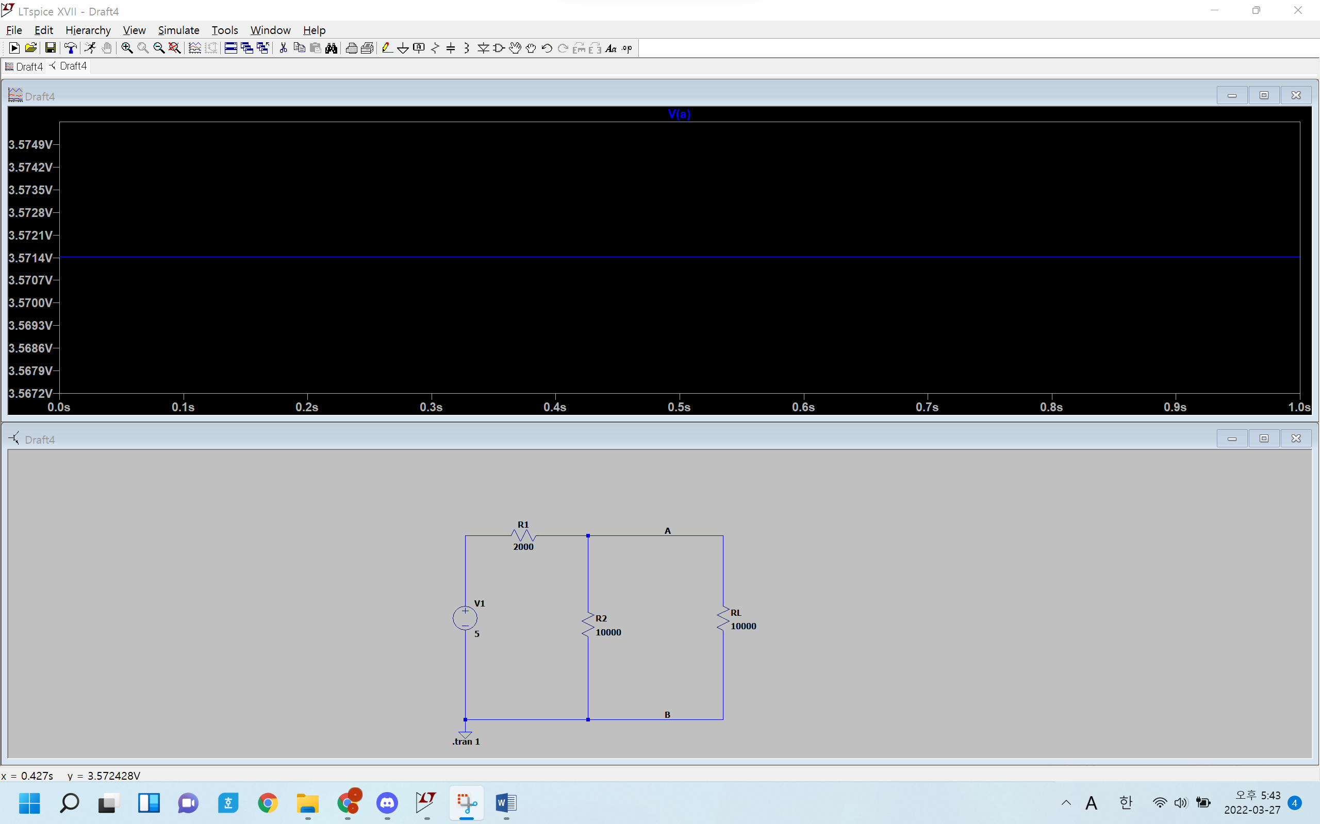

실험값으로는 3.5714V가 나왔다.

1)에서 thevenin 등가회로로 Vth= 25 / 6 V, Rth= 5000/ 3 옴이 나옴을 알 수 있다. Rth와 RL은 직렬 연결되어 있는 저항이므로 RL에 걸리는 전압은 Vth x ( RL / ( RL + Rth)) 임을 알 수 있다. 계산하면 25/7 V가 나오는데, 25 / 7 = 3.5714로 실험값과 같음을 알 수 있다.

3) 1)과 2)의 결과를 바탕으로 이와 같은 부하 효과를 없애기 위하여 voltage follower를 사용한다. 그 회로를 설계하시오.

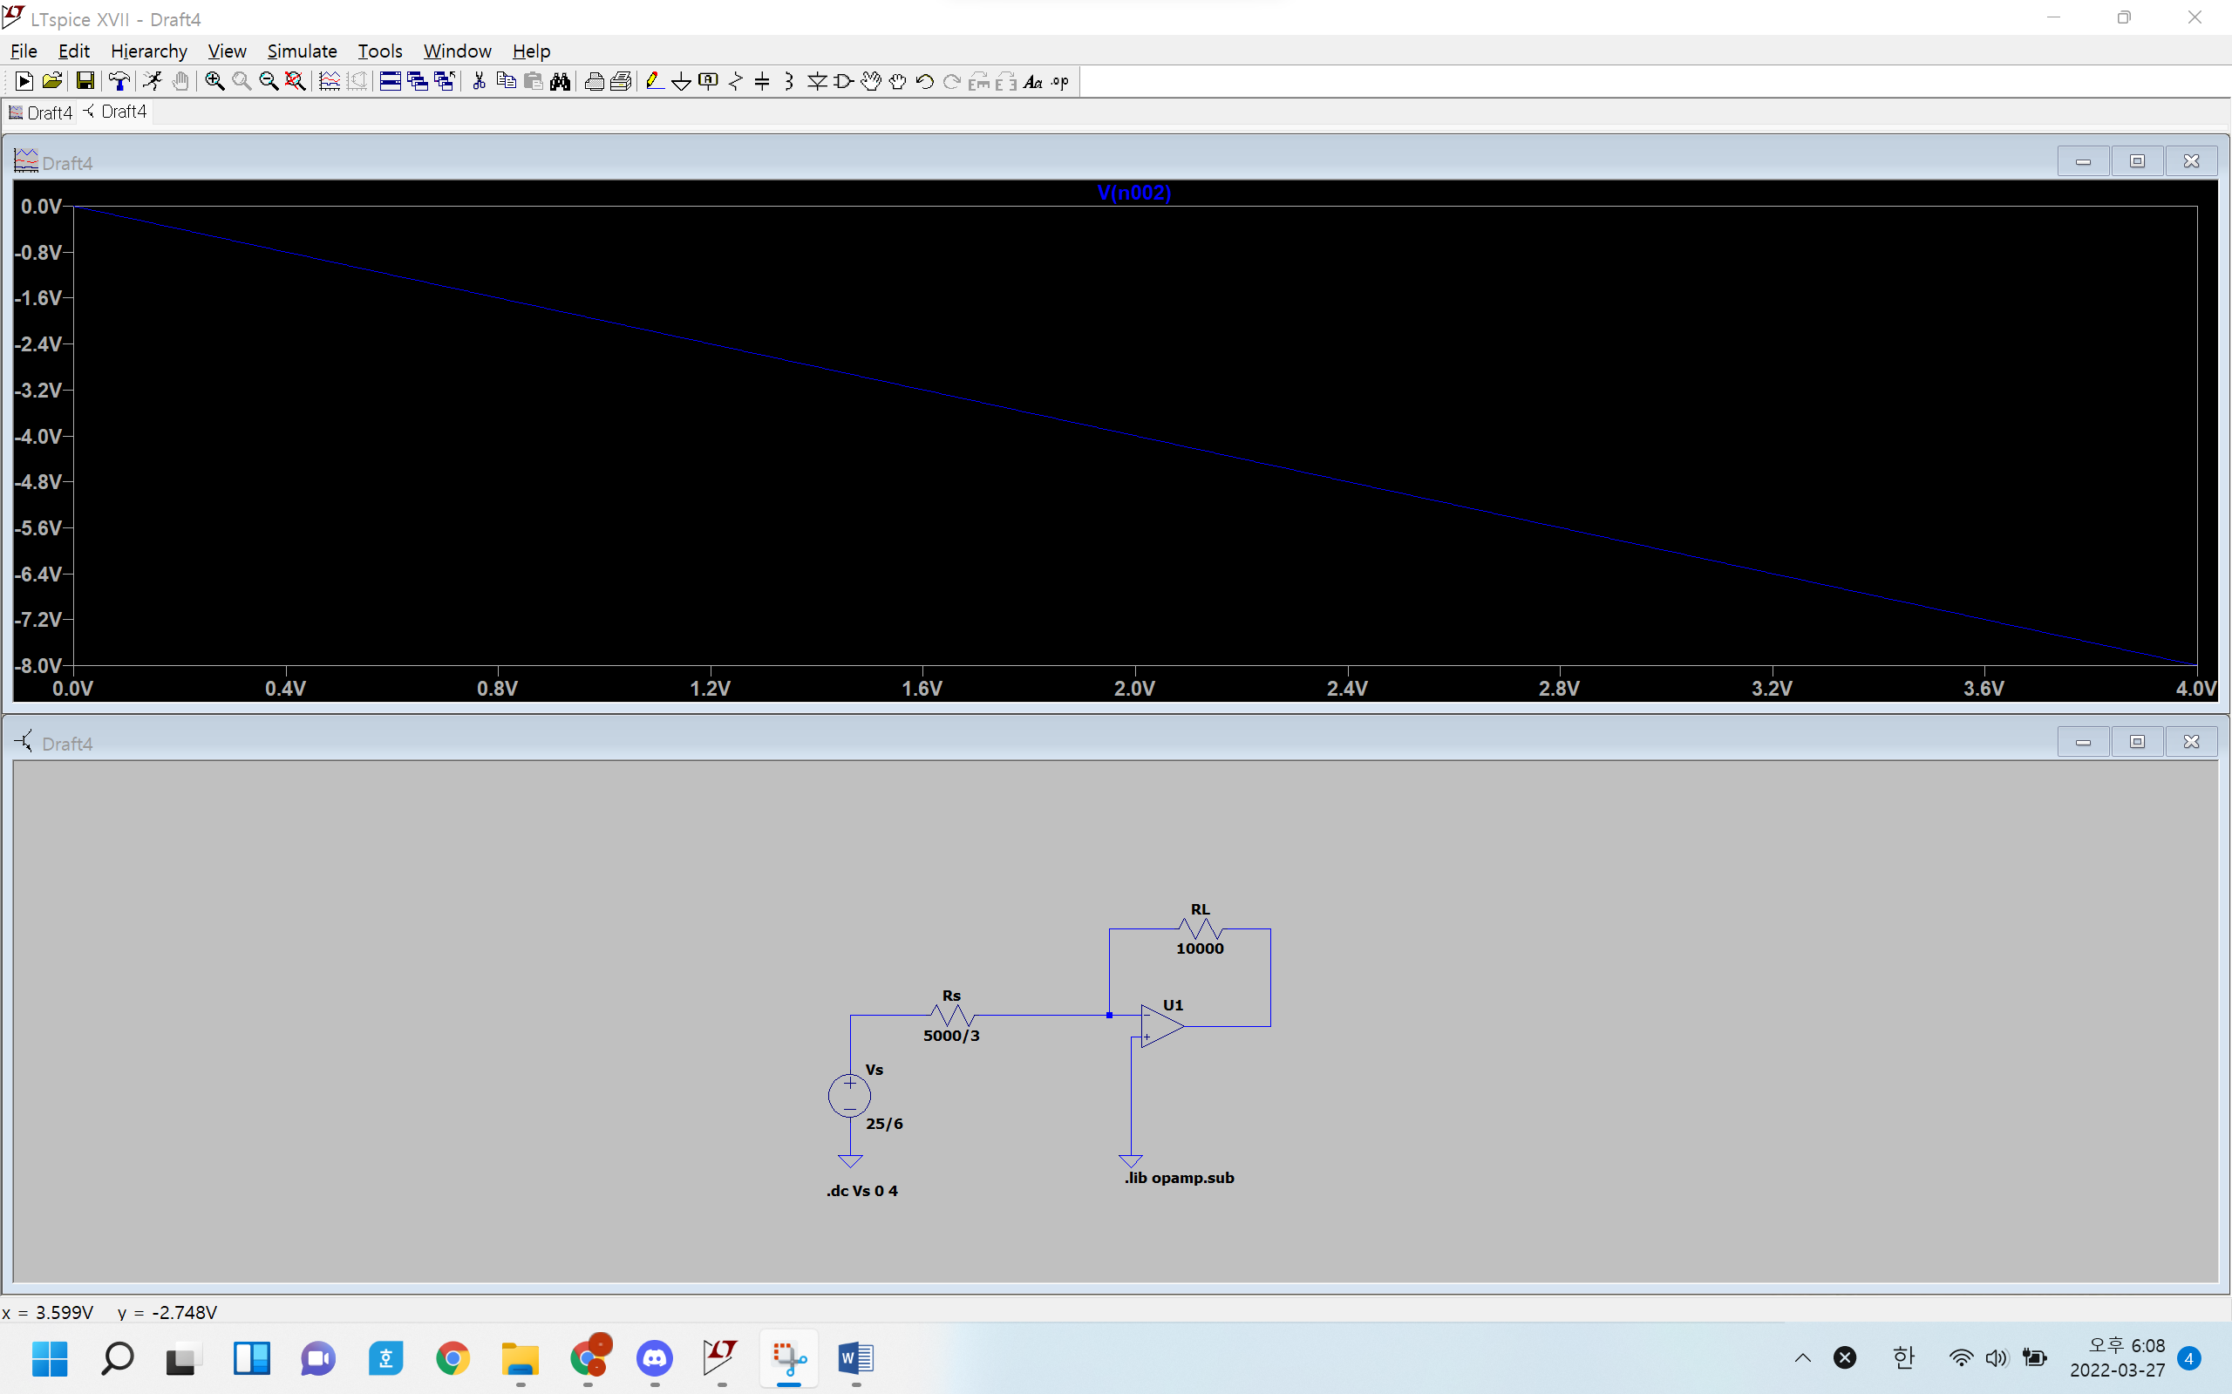ㄴ